金沙一中2017年高二物理竞赛试题
一．选择题（本题共15小题，每小题6分，共90分。在每小题给出的四个选项中，第1～8题只有一项符合题目要求，第9～15题有多项符合题目要求。全部选对的得6分，选对但不全的得3分，有选错的得0分）
1．一小球从水平地面上方无初速释放，与地面发生碰撞后反弹至速度为零，假设小球与地面碰撞没有机械能损失，运动时的空气阻力大小不变，下列说法正确的是( )
A．上升过程中小球动量改变量等于该过程中空气阻力的冲量
B．小球与地面碰撞过程中，地面对小球的冲量为零
C．下落过程中小球动能的改变量等于该过程中重力做的功
D．从释放到反弹至速度为零过程中小球克服空气阻力做的功等于重力做的功
2．一物体做加速直线运动，依次通过A、B、C三点，AB＝BC.物体在AB段加速度为a₁，在BC段加速度为a₂，物体在A、C两点的速度分别为v_{A}、v_{C}，且物体在B点的速度为v_{B}＝，则( )
A．a₁＞a₂ B．a₁＝a₂ C．a₁＜a₂ D．不能确定
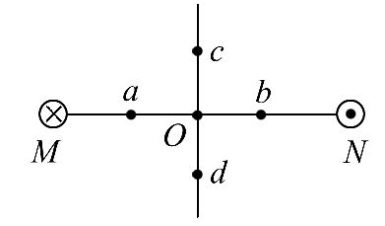
3．如图1所示，小球以v₀正对倾角为θ的斜面水平抛出，重力加速度为g。若小球到达斜面的位移最小，则飞行时间t为 ( )
图2
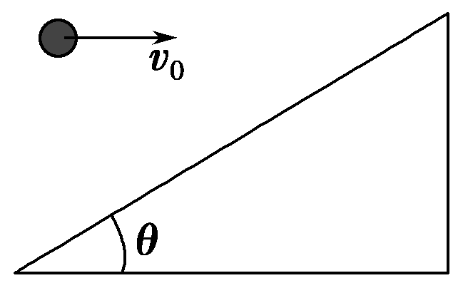
A．t＝v₀tanθ
B．t＝
C．t＝
图1
D．t＝
4．如图2，与纸面垂直的两互相平行的长直导线过纸面上的M、N两点，并通有大小相等、方向相反的电流。a、O、b在M、N的连线上，O为MN的中点，c、d位于MN的中垂线上，且a、b、c、d到O点的距离均相等。关于以上几点处的磁场，下列说法正确的是（ ）
A．a、b两点处的磁感应强度大小相等，方向相同
B．c、d两点处的磁感应强度大小相等，方向相反
C．O点处的磁感应强度为零
D．五个点中只有a、b、o三点的磁感应强度方向相同
5．已知一质量为m的物体静止在北极与赤道对地面的压力差为ΔN，假设地球是质量分布均匀的球体，半径为R。则地球的自转周期为 ( )
A． B． C． D．
6．在光滑水平面上，一质量为m、速度大小为v的A球与质量为2m静止的B球碰撞后，A球的速度方向与碰撞前相反，碰撞作用时间极短，则关于碰撞过程，说法正确的是（ ）
A．A球对B球的冲量与B球对A球的冲量相同
B．碰撞后B球的速度大小可能为0.6v
C．碰撞后B球的速度大小可能为0.4v
D．B球动量增量大于A球动量减少量
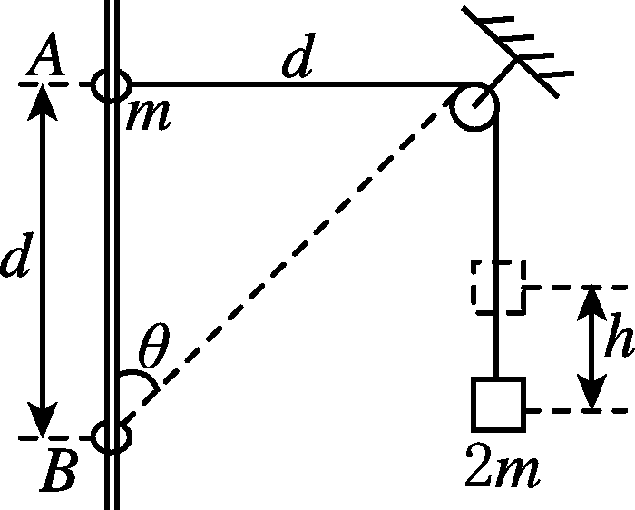
7．如图3，将质量为2m的重物悬挂在轻绳的一端，轻绳的另一端系一个质量为m的小环，小环套在竖直固定的光滑直杆上，光滑定滑轮与直杆的距离为d.现将小环从与定滑轮等高的A处由静止释放，当小环沿直杆下滑距离也为d时到达B处．下列说法错误的是(重力加速度为g)( )
A．小环刚释放时轻绳中的张力一定大于2mg
B．小环到达B处时，重物上升的高度为(－1)d
C．小环在B处的速度与重物上升的速度大小之比等于
图3
D．小环在B处的速度与重物上升的速度大小之比等于
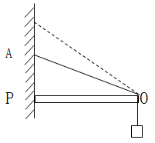
8．如图4所示，轻杆一端P用光滑轴固定于竖直墙上，可绕P点转动，另一端O用轻绳系于墙上A点，轻杆恰好水平，一物体悬挂于O点，现将A点缓慢上移，同时加长轻绳使轻杆仍保持水平，则关于轻杆所受压力与轻绳所受拉力的下列说法正确的是( )
图4
A．轻杆受压力增大
B．轻杆受压力减小
C．轻绳受拉力增大
D．轻绳受拉力不变等于重力

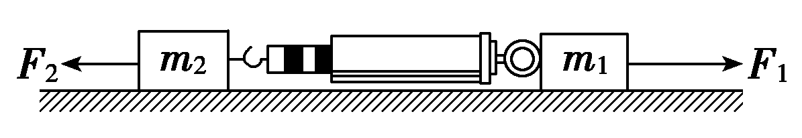
9．如图5所示，两个质量分别为m₁＝2 kg、m₂＝3 kg的物体置于光滑的水平面上，中间用轻质弹簧秤连接。两个大小分别为F₁＝40 N、F₂＝30 N的水平拉力分别作用在m₁、m₂上，则达到稳定状态后，下列说法正确的是( )
图5
A．弹簧秤的示数是30 N
B．弹簧秤的示数是 36N
C．在突然撤去F₂的瞬间，m₁的加速度大小为12 m/s²
D．在突然撤去F₁的瞬间，m₁的加速度大小为18m/s²
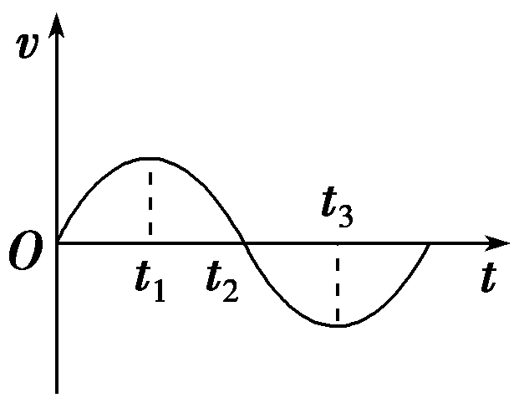
10．如图6所示，在外力作用下某质点运动的v－t图象为正弦曲线．从图中可以判断( )
A．在t₂～t₃时间内，外力做正功
B．在t₁时刻，外力的功率最大
C．在0～t₁和t₂～t₃时间内，外力的平均功率相等
图6
D．质点做往复运动
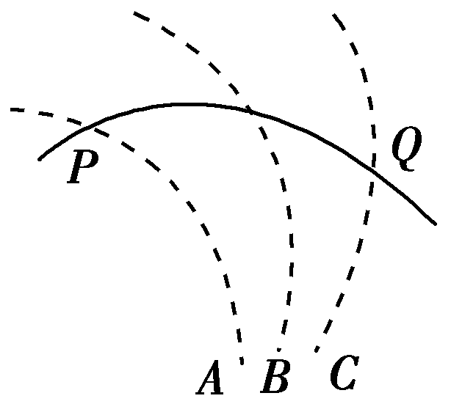
11．如图7所示，虚线A、B、C为某电场中的三条电场线，实线为一带正电粒子仅在电场力作用下运动的轨迹，P、Q为轨迹与电场线A、C的交点，则下列说法正确的是（ ）
图7
A．P点电势比Q点电势高
B．粒子在 P点的加速度大于在Q点的加速度
C．粒子在P点的动能大于Q点动能
D．粒子在P点电势能大于粒子在Q点电势能
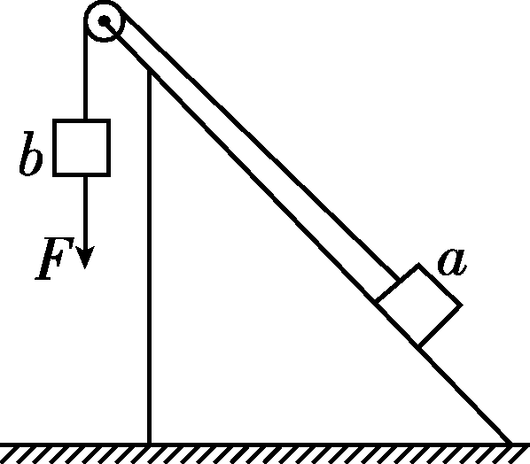
12．如图8所示，足够长的粗糙斜面固定在水平面上，物块a通过平行于斜面的轻绳跨过光滑轻滑轮与物块b相连，b的质量为m.开始时，a、b均静止且a刚好不受斜面摩擦力作用．现对b施加竖直向下的恒力F，使a、b做加速运动，则在b下降h高度过程中( )
A．a的加速度为 B．a的重力势能增加mgh
C．绳的拉力对a做的功等于a的机械能的增加量
D．F对b做的功与摩擦力对a做的功之和等于a、b的动能的增加量
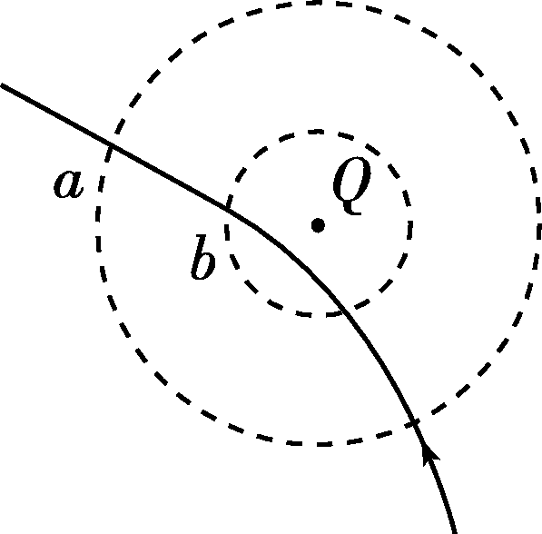
13．在点电荷Q形成的电场中，一个α粒子通过时的轨迹如图9中实线所示，a、b为两个等势面，则下列判断中正确的是( )
图8
A．Q为正电荷
B．运动中α粒子总是克服电场力做功
C．α粒子经过两等势面的动能E_{ka}＞E_{kb}
图9
D．α粒子经过两等势面的电势能E_{pa}＞E_{pb}
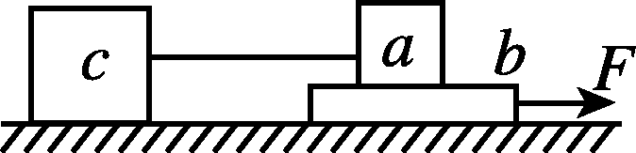
14．如图10所示，光滑的水平地面上有质量均为m的a、b、c三个木块，a、c之间用轻质细绳连接(细绳水平)．现用一个水平恒力F作用在b上，三者开始一起做匀加速运动，运动过程中把一块橡皮泥粘在某一木块上面，系统仍加速运动，且始终没有发生相对滑动．在粘上橡皮泥并达到稳定后，下列说法正确的是( )
A．无论粘在哪个木块上面，系统的加速度都减小
B．若粘在a木块上面，则绳的张力减小，a、b间的摩擦力不变
图10
C．若粘在b木块上面，则绳的张力和a、b间的摩擦力都减小
D．若粘在c木块上面，则绳的张力和a、b间的摩擦力都减小
15．已成为我国首个人造太阳系小行星的“嫦娥二号”卫星于2014年2月再次刷新我国深空探测最远距离纪录，超过7000万公里．“嫦娥二号”是我国探月工程二期的先导星，它先在距月球表面高度为h的轨道上做匀速圆周运动，运行周期为T.若月球的半径为R，引力常量为G，则表述正确的是( )
A．“嫦娥二号”卫星绕月运行时的线速度为 B．月球的质量为
C．物体在月球表面自由下落的加速度为
D．“嫦娥二号”卫星在圆轨道上经过减速才能降落到月球表面

二．实验题（每空5分，第16题15分，第12题5分，共20分，考生根据要求做答）．
16．物理小组的同学用如图甲所示的实验器材测定重力加速度，实验器材有：底座、带有标尺的竖直杆、光电门1和2组成的光电计时器(其中光电门1更靠近小球释放点)，小球释放器(可使小球由静止释放)、网兜．实验时可用光电计时器测量小球从光电门1运动至光电门2的时间t，并从竖直杆上读出两光电门间的距离h.
(1)使用游标卡尺测量小球的直径如图乙所示，则小球直径为 cm.
(2)改变光电门1的位置，保持光电门2的位置不变，小球经过光电门2的速度为v，不考虑空气阻力，小球的加速度为重力加速度g，则h、t、g、v四个物理量之间的关系为h＝ ．
(3)根据实验数据作出t图线，若图线斜率的绝对值为k，根据图线可求出重力加速度大小为 ．
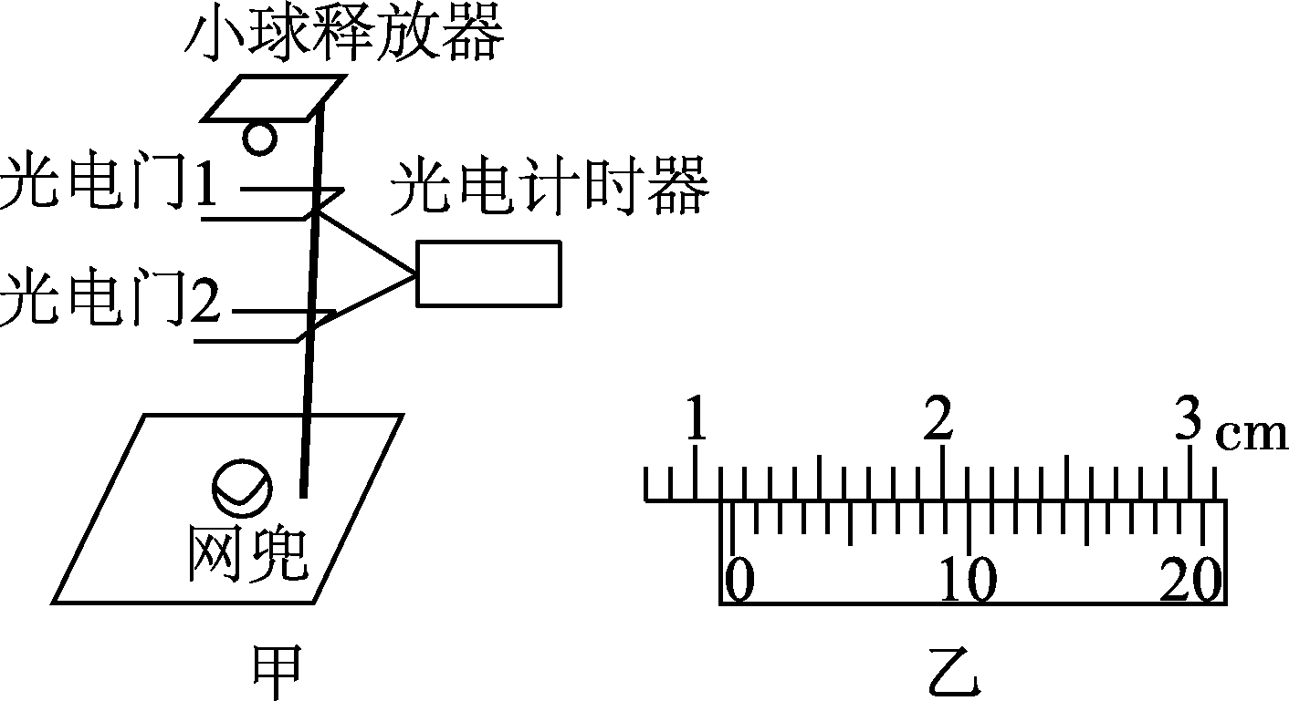
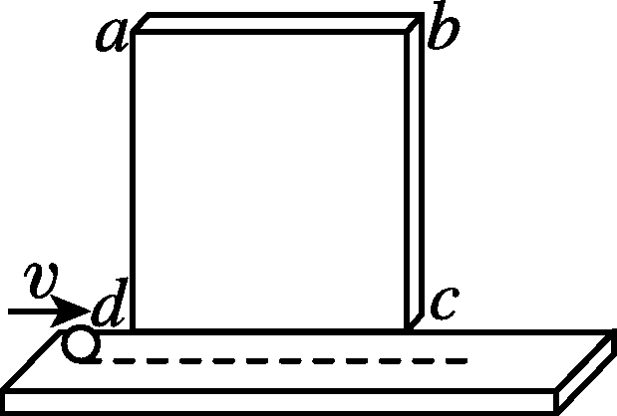

图11

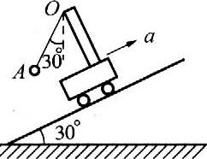
17．如图11所示，在光滑水平桌面上，一个小球以速度v向右做匀速运动，它经过靠近桌边的竖直木板的ad边时，木板开始做自由落体运动．若木板开始运动时cd边与桌面相齐，则小球在木板上的投影轨迹是图中的 ．
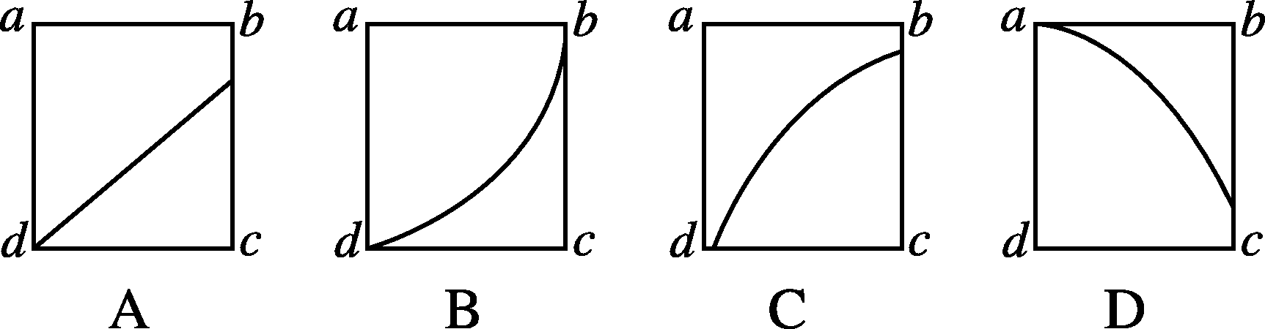

图12

三．计算题（18题12分，19题14分，20题14分， 3小题共40分，要求有必要的文字说明，方程式及物理过程，只写出最后结果的不给分）
18、如图12所示，质量为0.2kg的小球A用细绳悬挂于车顶板的O点，当小车在外力作用下从静止沿倾角为30°的斜面向上作匀加速直线运动时，球A的悬线恰好与竖直方向成30°夹角.（g取10m／s²）求:
- 小车沿斜面向上运动的加速度多大?
- t=2s时，悬线对球A的拉力的瞬时功率是多大?
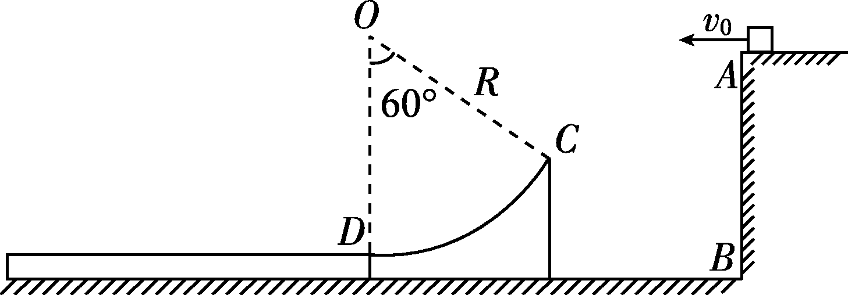
19．(24分)如图13，有一个可视为质点的质量为m＝1 kg的小物块从光滑平台上的A点以v₀＝2 m/s的初速度水平抛出，到达C点时，小物块恰好沿C点的切线方向进入固定在水平地面上的光滑圆弧轨道，最后小物块滑到紧靠轨道末端D点的质量M＝3 kg的长木板上．已知木板上表面与圆弧轨道末端切线相平，木板下表面与水平地面之间光滑，小物块与长木板间的动摩擦因数μ＝0.3，圆弧轨道的半径为R＝0.4 m，C点和圆弧的圆心连线与竖直方向的夹角θ＝60°，不计空气阻力，g取10 m/s².
(1)求小物块到达圆弧轨道末端D点时对轨道的压力．
图13
(2)要使小物块不滑出长木板，木板的长度L至少为多大？
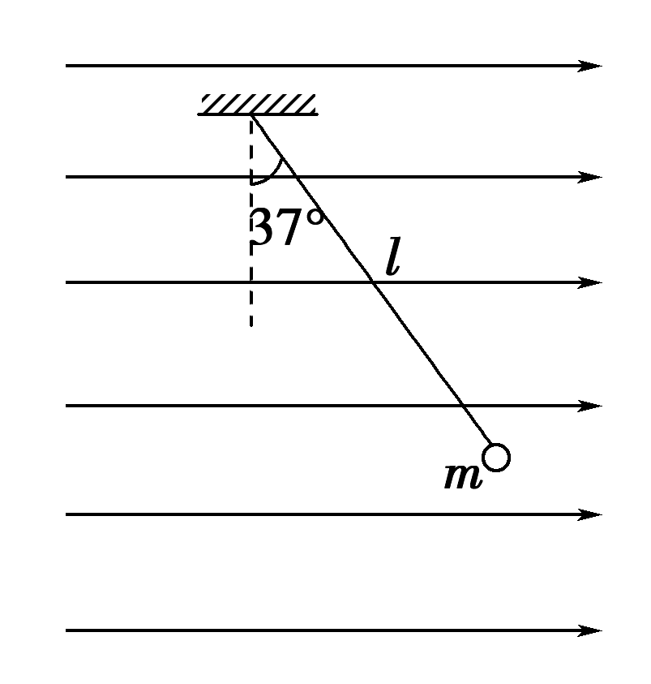
20．如图14所示，在水平向右的场强为E的匀强电场中，一根长为l的不可伸长的轻质丝线一端固定于O点，另一端系一质量为m的带电小球静止在B点，此时丝线与竖直方向成37°角，已知重力加速度为g，$\text{sin}\text{37}\text{°=}0\text{.}6$，$\text{cos}\text{37}\text{°=}0\text{.}8$，求：
O
B
图14
(1)分析小球的带电性质并求出带电量；
(2)若拉住小球从O点正下方A点由静止释放（A点未画出，在A点释放小球时丝线是伸直的），则小球运动到B点时速度为多大？

金沙一中2017年高二物理竞赛试题答题卡
姓名： 学号： 班级：
一.选择题（本题共15小题，每小题6分，1-8单选，10-15多选，共90分）
题 号 | 1 | 2 | 3 | 4 | 5 | 6 | 7 | 8
答 案
题 号 | 9 | 10 | 11 | 12 | 13 | 14 | 15
答 案
二．实验题（20分）
16、（共15分）
（1） ，（2） ，（3） ；
17、（共5分）
。
三、计算题（18题12分，19题14分，20题14分，3小题共40分，要求有必要的文字说明，方程式及物理过程，只写出最后结果的不给分）
18（12分）

19（14分）
20（12分）
O
B

金沙一中2017年高二物理竞赛试题答案
一、选择题（本题共15小题，每小题6分，1-8单选，10-15多选，共90分）
题 号 | 1 | 2 | 3 | 4 | 5 | 6 | 7 | 8
答 案 | D | C | D | A | A | B | C | B
题 号 | 9 | 10 | 11 | 12 | 13 | 14 | 15
答 案 | BD | CD | AD | BD | AC | AC | BD

二、实验题（16题15分，17题5分，共20分）
16题 (1)1.155 (2)－gt²＋vt (3)2k
17题 B
三、计算题（18题12分，19题14分，15题14分，3小题共40分）
18题．答案：(1)10m/s，（2）60W
19．(1)60 N，方向竖直向下 (2)2.5 m
[解析] (1)小物块在C点时的速度为
v_{C}＝
小物块从C到D的过程中，由动能定理得
mgR(1－cos 60°)＝mv－mv
解得v_{D}＝2 m/s
小物块在D点时，由牛顿第二定律得
F_{N}－mg＝m
解得F_{N}＝60 N
由牛顿第三定律得F′_{N}＝F_{N}＝60 N，方向竖直向下．
(2)设小物块刚滑到木板左端时恰与木板达到共同速度v，小物块在木板上滑行的过程中，小物块与长木板的加速度大小分别为
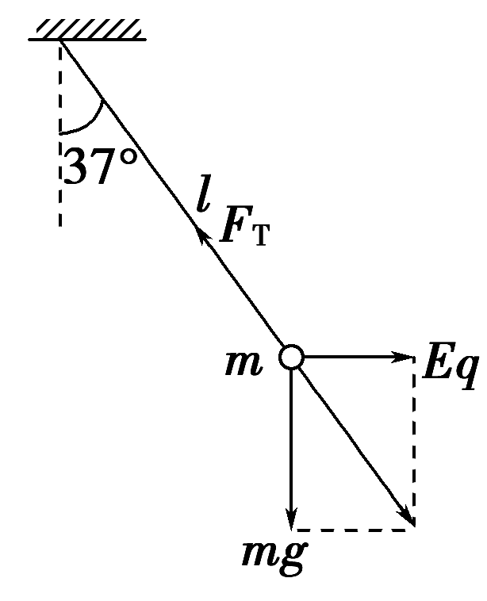
a₁＝＝μg
a₂＝
则有v＝v_{D}－a₁t＝a₂t
对小物块和木板组成的系统，由能量守恒定律得
μmgL＝mv－(m＋M)v²
解得L＝2.5 m.
20、解析：
（1）小球受电场力向右，带正电----------------------------（2分）
设电量为q
由$\text{mg}\text{tan}\text{37}\text{°=}\text{qE}$-------------------------------------------（2分）
得$q=\frac{3\text{mg}}{4E}$----------------------------------------------------（1分）
(2) 设小球运动到B点时的速度为v，从A点释放到B的过程，
由动能定理$\text{qEl}\text{sin}θ−\text{mg}(l−l\text{cos}θ)=\frac{1}{2}{\text{mv}}^{2}−0$---（3分）
解得$v=\sqrt{\frac{\text{gl}}{2}}或\frac{\sqrt{2\text{gl}}}{2}$----------------------------------------（2分）

